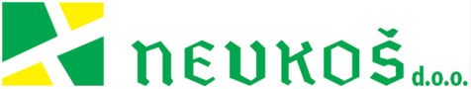
NEVKOŠ d. o. o. za uslužne djelatnosti, 32 100 Vinkovci, Martina Ballinga 5,
telefoni: 032/306-130, 032/306-439, e-mail: nevkos@optinet.hr, OIB 76173743169, MB 3665224, IBAN: HR 78 2484 0081 1055 8845 5

Na temelju članka 10. Zakona o zaštiti potrošača (NN 41/14., 110/15., 14/19.),
tvrtka NEVKOŠ d. o. o. za uslužne djelatnosti, Vinkovci, M. Ballinga 5, OIB 76173743169, zastupano po direktorima i zakonskim zastupnicima Petru Bertić i Marijani Palijan (u daljnjem tekstu : Društvo), omogućava podnošenje sljedećeg:

PRITUŽBA/REKLAMACIJA

na ispostavljeni račun ili izvršenu uslugu odvoza komunalnog otpada i dr.

Podnositelj pritužbe/reklamacije (ime i prezime / naziv, adresa / sjedište, telefon i/ili e-pošta)
Pritužba/reklamacija se odnosi na (opis sporne situacije):

_____________________________________________
(vlastoručni potpis podnositelja zahtjeva)

_________________________________
(mjesto i datum)

